Curso de  
**Java Excepciones: Aprenda a crear, lanzar y controlar excepciones**

**Pila de ejecución:**

Pila de ejecución:

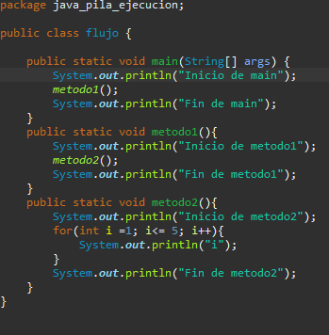

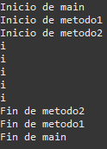

Pila de ejecución-grafico:

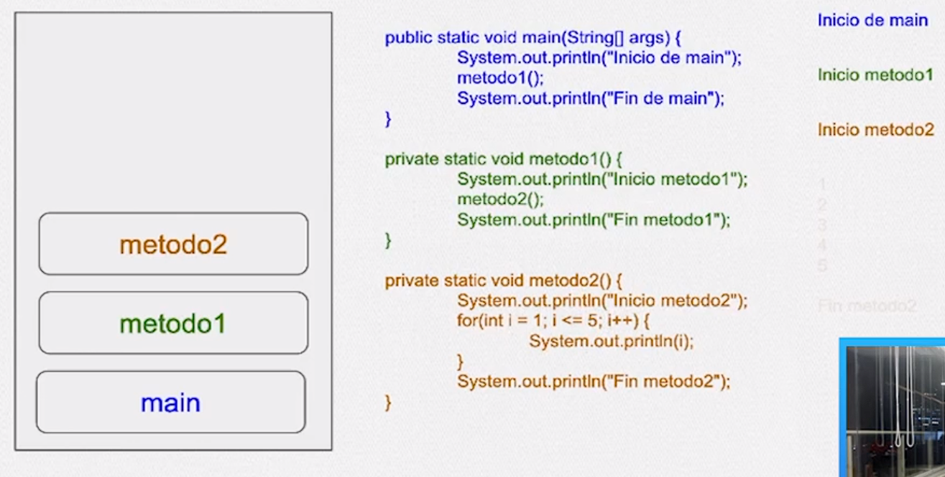

• Para saber cuál método está siendo ejecutado.

Correcto. Una pila de *Java* es parte de la *JVM* y almacena los métodos que se están ejecutando. Además del bloque de código, la pila almacena las variables y referencias de ese bloque. Entonces, la JVM organiza la ejecución y sabe exactamente qué método se está ejecutando, que es siempre el método en la parte superior de la pila. La JVM también sabe qué otros aún deben ejecutarse, que son precisamente los métodos que continúan



Para organizar la ejecución de los métodos.

Correcto. Una pila de *Java* es parte de la *JVM* y almacena los métodos que se están ejecutando. Además del bloque de código, la pila almacena las variables y referencias de ese bloque. Entonces, la JVM organiza la ejecución y sabe exactamente qué método se está ejecutando, que es siempre el método en la parte superior de la pila. La JVM también sabe qué otros aún deben ejecutarse, que son precisamente los métodos que continúan.

Debug:

Lo que aprendimos:

En esta clase aprendimos:

* Qué es, para qué sirve y cómo funciona la pila de ejecución.
* Qué es la depuración (*debug*) y para qué sirve.
* Cómo utilizar Eclipse y su perspectiva de debug.
* Cómo cambiar entre perspectivas de Eclipse.

**Tratamiento de excepciones:**

Errores:

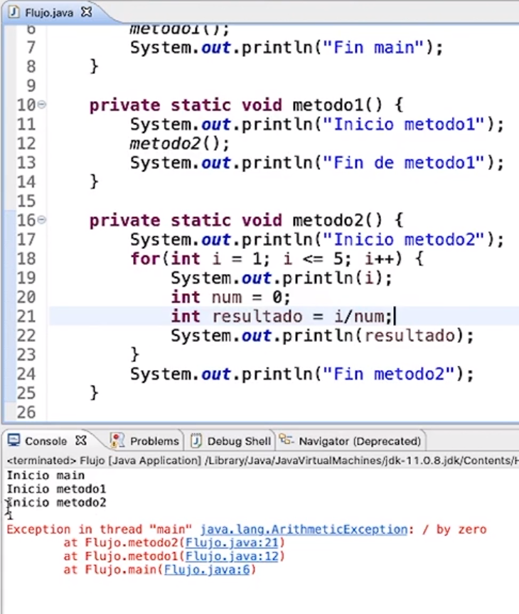

Tipos de Excepciones:

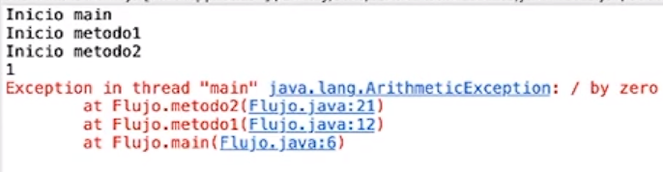

Controlando Excepciones:

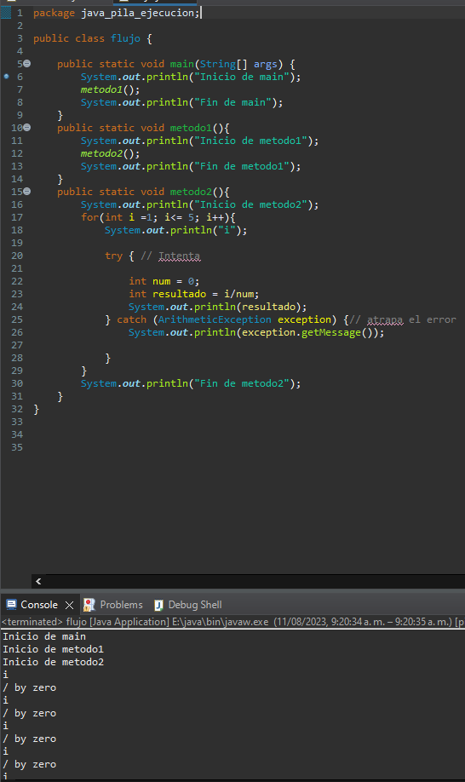

Controlando errores por tipo:

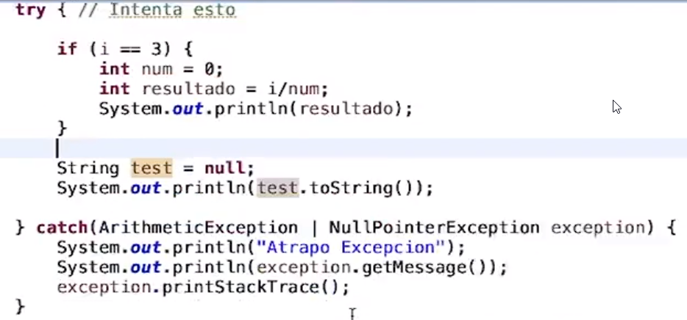

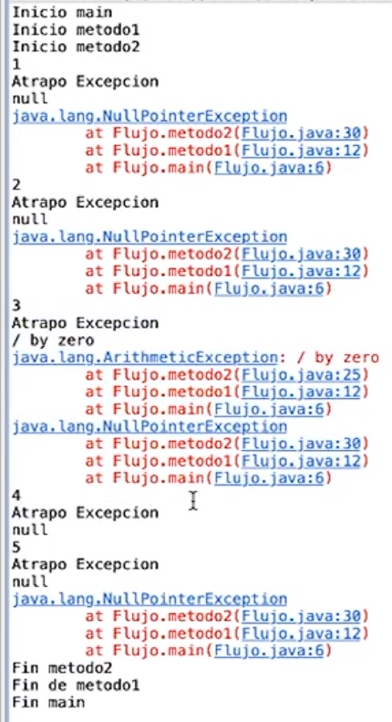

Lo que aprendimos:

En esta clase aprendemos:

* Qué son las excepciones, para qué sirven y por qué se utilizarlas.
* Cómo analizar el seguimiento de excepciones o *stacktrace*.
* Manejar excepciones con bloques *try-catch*.
* Manejar una excepción lanzada dentro del bloque *catch*.
* Manejar múltiples excepciones con más de un bloque *catch*o usando *Multi-Catch* usando el *pipe* (|).

**Lanzando Excepciones:**

Overview:

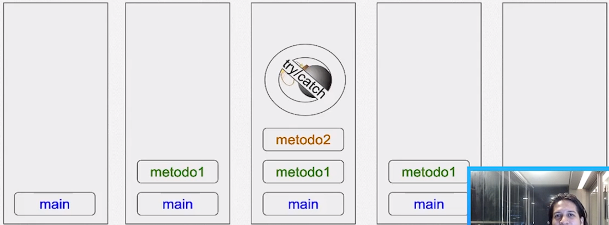

Diferencias entre clases de excepciones:

Throw Solo lanza Excepciones.

Lo que aprendimos:

En esta clase aprendemos:

* Cómo lanzar excepciones.
* Cómo asignar un mensaje a la excepción.

**Checked y unchecked:**

Creando mi propia excepción:

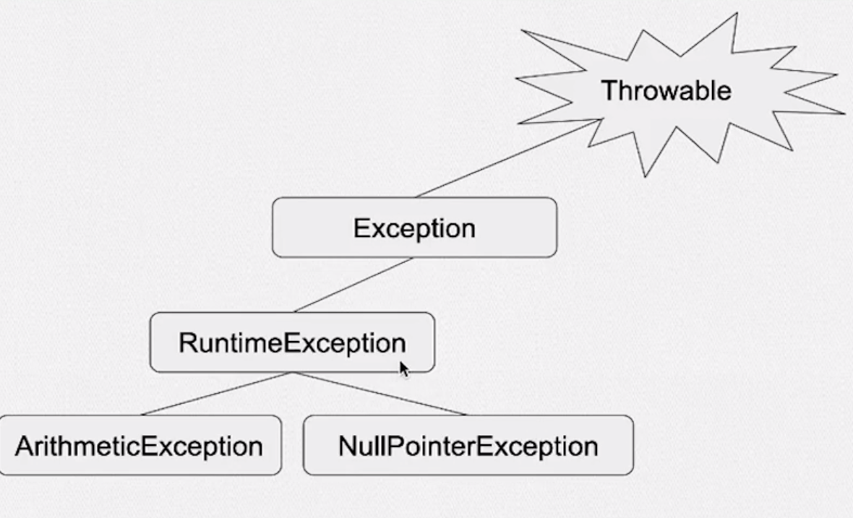

Excepciones y errores:

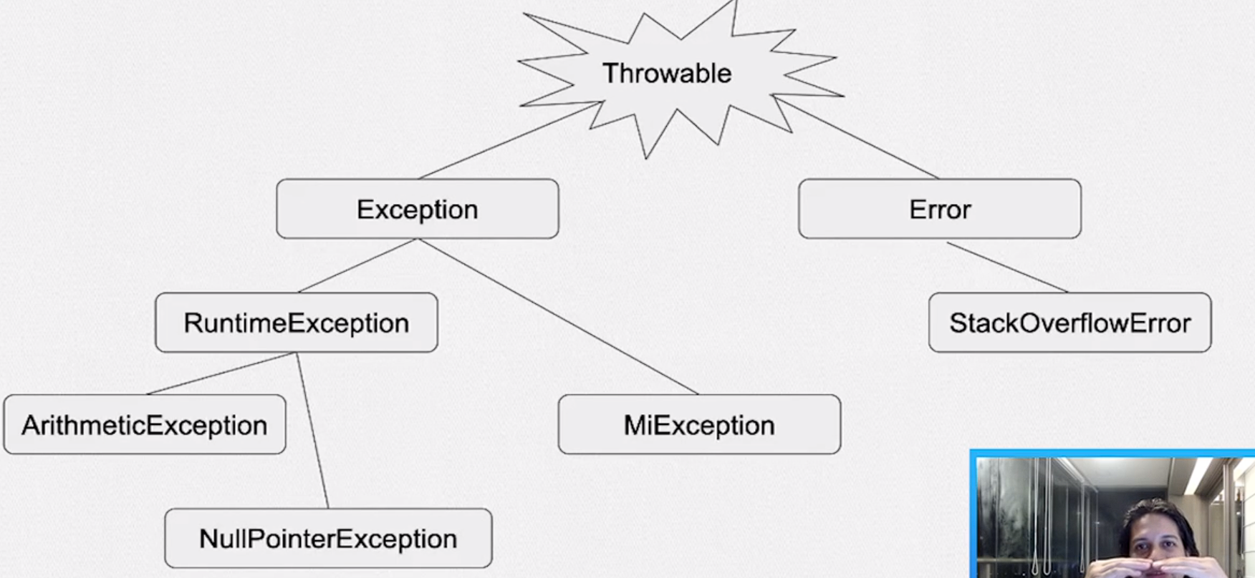

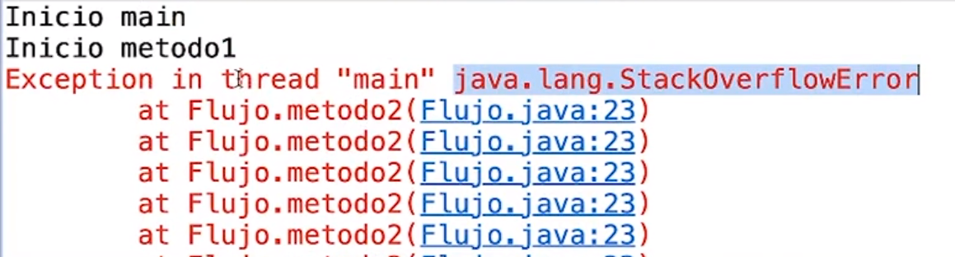

Extendiendo una excepción:

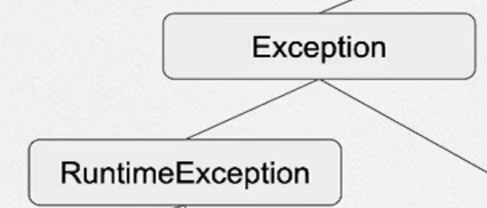

RuntimeException: Da la opción de si o no

Exception: SI o si extiende una excepción

Checked y Unchecked:

Checked: Tiene que verificar el error, Extiende de Exception.

Unchecked: No debe verificar, Extiende de RuntimeException.

Lo que aprendimos:

* Existe una gran jerarquía de clases que representan excepciones. Por ejemplo, *ArithmeticException* es hija de *RuntimeException*, que hereda de *Exception*, que a su vez es hija de la clase de excepciones más ancestral, *Throwable*. Conocer bien esta jerarquía significa saber cómo usar las excepciones en su aplicación.
* *Throwable* es la clase que debe extenderse para poder lanzar un objeto en la pila (usando la palabra reservada *throw*)
* Es en la clase *Throwable* donde tenemos casi todo el código relacionado con las excepciones, incluyendo *getMessage()* e *printStackTrace ()*. El resto de la jerarquía tiene solo algunas sobrecargas de constructores para comunicar mensajes específicos.
* La jerarquía que comenzó con la clase *Throwable* se divide en excepciones y errores. Las excepciones se utilizan en los códigos de aplicación. Los errores son utilizados exclusivamente por la máquina virtual.
* Las clases que heredan de *Error* se utilizan para informar errores en la máquina virtual. Los desarrolladores de aplicaciones no deben crear errores que hereden de *Error*.
* *StackOverflowError* es un error de máquina virtual para informar que la pila de ejecución no tiene más memoria.
* Las excepciones se dividen en dos categorías amplias: las que el compilador comprueba obligatoriamente y las que no.
* Los primeros se denominan *checked* y se crean por pertenecer a una jerarquía que no pasa *RuntimeException*.
* Los segundos están *unchecked* y se crean como descendientes de *RuntimeException*.

**Aplicando Excepciones:**

Extendiendo una excepcion:

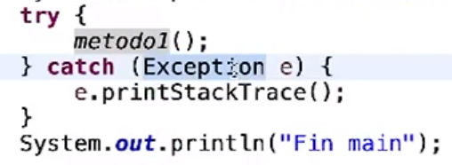

Retornando excepciones:

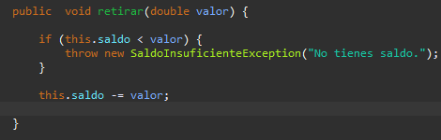

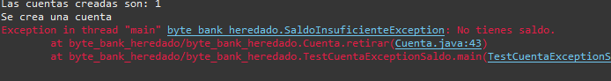

Controlando cheked exceptions:

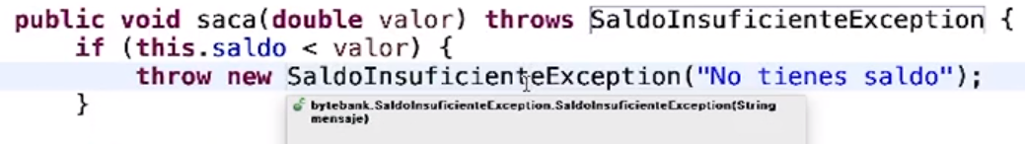

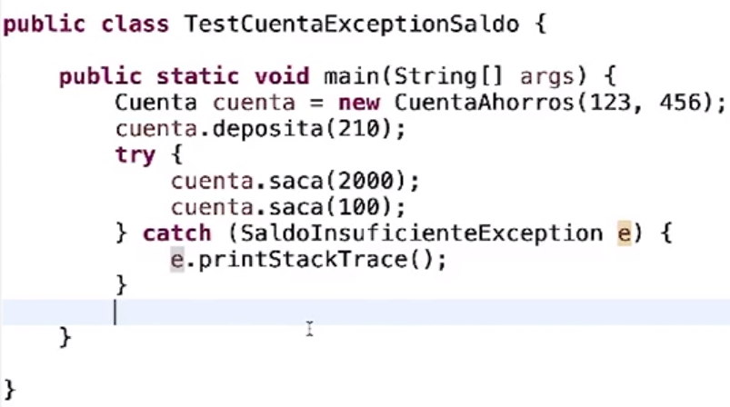

Nomenclatura:

En el video, usamos una excepción llamada *SaldoInsuficienteException*. Discutir los nombres puede ser subjetivo y requiere conocimiento del tema. En otras palabras, es objeto de largas discusiones, pero creemos que un nombre un poco más genérico para nuestra excepción también sería una solución adecuada.

Por ejemplo, la excepción podría llamarse SacarException o CuentaException. Tenga en cuenta que usamos el método o el nombre de la clase. Para detallar más el problema (monto del saldo, etc.) podemos usar el mensaje de excepción, como ya hicimos en el curso:

**throw** **new** SacarException("Valor invalido: Saldo: " + **this**.saldo + ", Valor: " + valor);COPIA EL CÓDIGO

De esa forma, si tiene otro problema, simplemente basta cambiar el mensaje.

De todos modos, sepa que encontrar el nombre perfecto para sus clases y métodos no es una tarea fácil y puede tomar su tiempo. En algunos casos, ya hemos encontrado nombres en las clases que dejaron claro que esto es solo una cosa temporal y que debe cambiarse cuando haya consenso en el nombre.

Lo que aprendimos:

En esta clase, aprendimos y practicamos:

* cómo crear un bloque *catch* genérico utilizando la clase *Exception*;
* cómo crear una nueva excepción *SaldoInsuficienteException*;
* cómo transformar la excepción en checked o unchecked.

**Finaly y try whit resources:**

Creando Conexion:

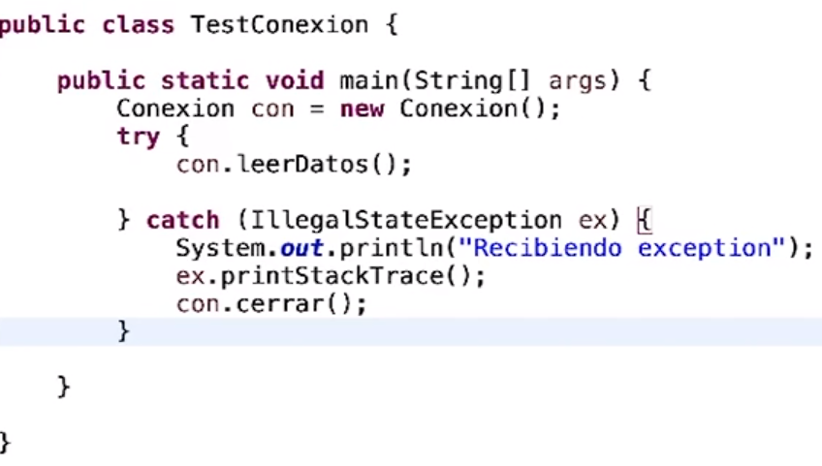

TODA CONEXIÓN QUE SE HACE DEBE CERRARSE

Errores de conexión:

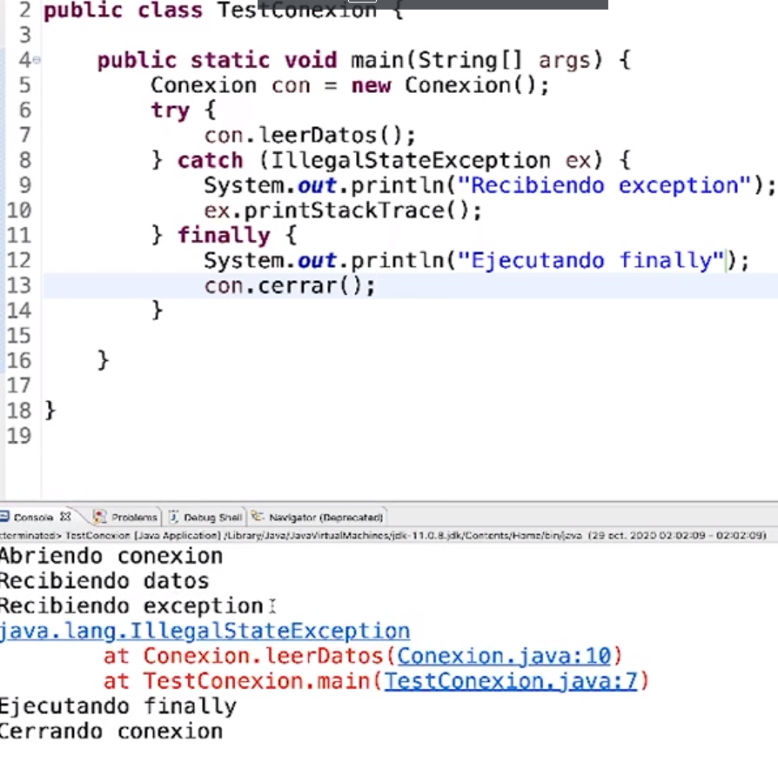

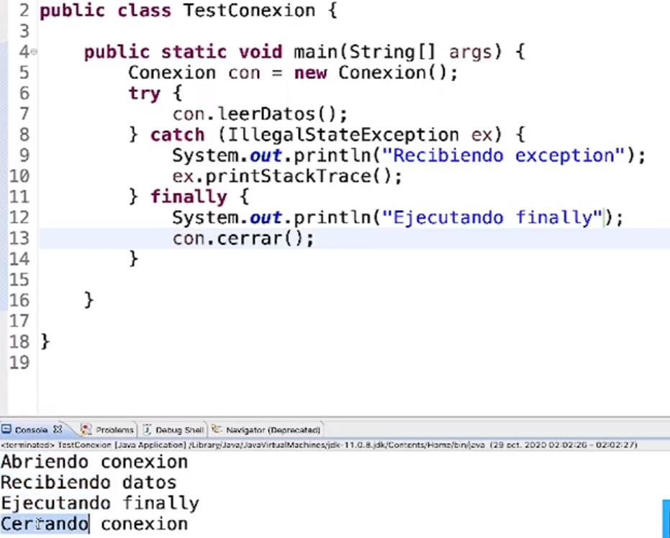

Aplicando finally:

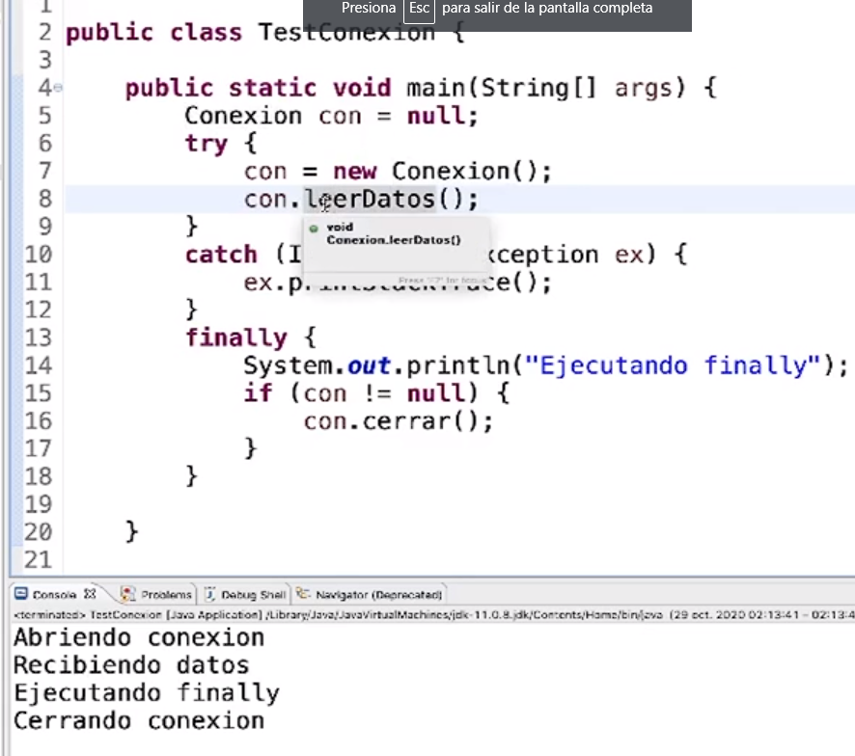

Try whit resources:

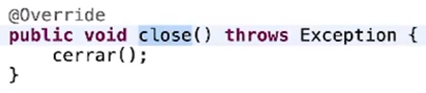

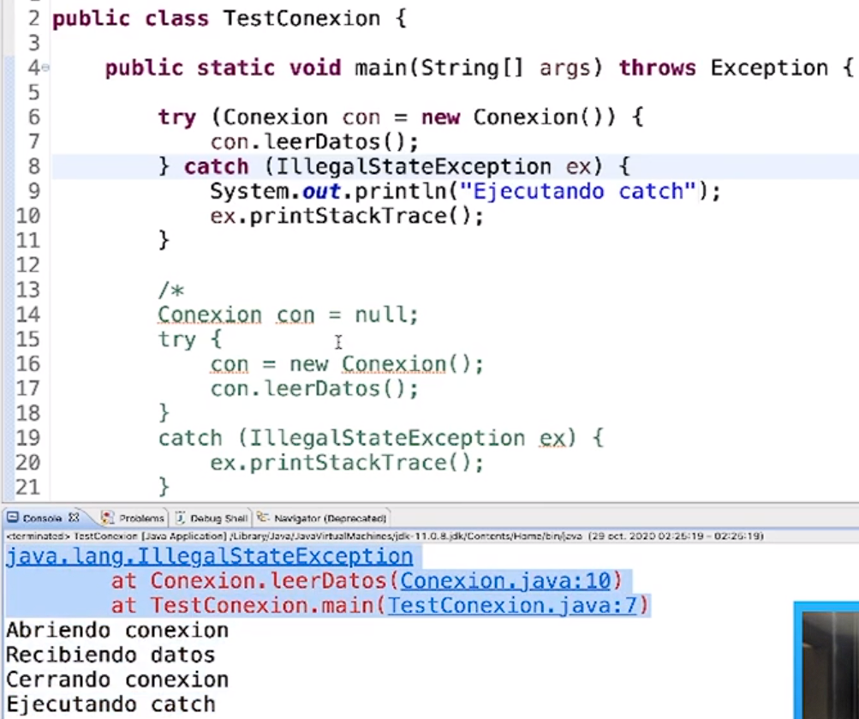

Lo que aprendimos:

En esta clase aprendimos:

* que existe un bloque *finally*, útil para cerrar recursos (como conexión);
* cuando hay un bloque *finally*, el bloque de *catch* es opcional;
* que el bloque * finally * se ejecuta siempre, sin o con excepción;
* cómo utilizar *try-with-resources*.